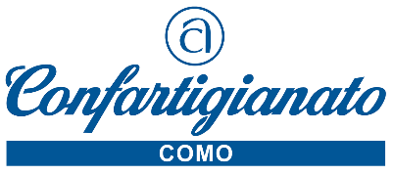

Como, 1 ottobre 2021 Comunicato Stampa

BONUS EDILIZI E CESSIONE DEL CREDITO
Un webinar Confartigianato e Confidi Systema! martedì 5 ottobre

Confartigianato Imprese Como, in collaborazione con Confidi Systema!, ha organizzato un webinar per illustrare il prodotto “Bonus edilizi - Cessione del Credito d’Imposta” di Cassa Depositi e Prestiti. Il prodotto è dedicato alle PMI del comparto edilizio ed energetico, impegnate nella realizzazione degli interventi di riqualificazione edilizia ed efficientamento energetico, previsti dal Decreto Rilancio, assistendole nella predisposizione della pratica per recuperare, in tempi brevi, i crediti d'imposta maturati.
Il webinar si terrà: Martedì 5 ottobre 2021, ore 18:30 in videoconferenza tramite piattaforma Zoom) Per partecipare è necessario iscriversi al link presente nel sito www.confartigianatocomo.it e per ricevere via mail le credenziali per accedere alla piattaforma Zoom. Per eventuali chiarimenti contattare - Francesco Vitale - Tel. 031.316331 mail: f.vitale@confartigianatocomo.it.

22100 Como – Viale Roosevelt 15 – tel. 031 3161 info@confartigianatocomo.it www.confartigianatocomo.it

